Week nr : 20 = Speelweek 16! van Comp. 2021/2022

Bevelandse BiljartCombinatie Senioren

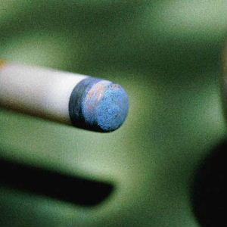Algm. Berichten:

.

**Voor bestuur van de Verenigingen:**De Algemene Ledenvergadering zal dit jaar worden gehouden op **vrijdagmiddag 1 juli a.s**. in Trefpunt te Ovezande. **Aanvang 13.30 uur**. Op deze vergadering worden van het bestuur van elke vereniging 2 vertegenwoordigers verwacht.

**Voorstel teams met 4 personen.**

**Op 23 mei** zullen we ons voorstel voor een nieuwe opzet voorleggen aan alle **teamleiders.** Daarna komen we met ons voorstel naar de algemene ledenvergadering.

Comp. Berichten:

Heinkenszand 2 - Rilland 1 verplaatst naar 25-05-2022 ivm Hemelvaartsdag

Wilhelminahuis 2 – Heinkenszand 3 verplaatst naar 08-06-2022

Rilland 2 – Sport pub 1 verplaatst naar woensdag 25 mei.

P.K. Berichten:

De finale is gespeeld op de volgende pagina staat de uitslag.





Van harte gefeliciteerd Piet.

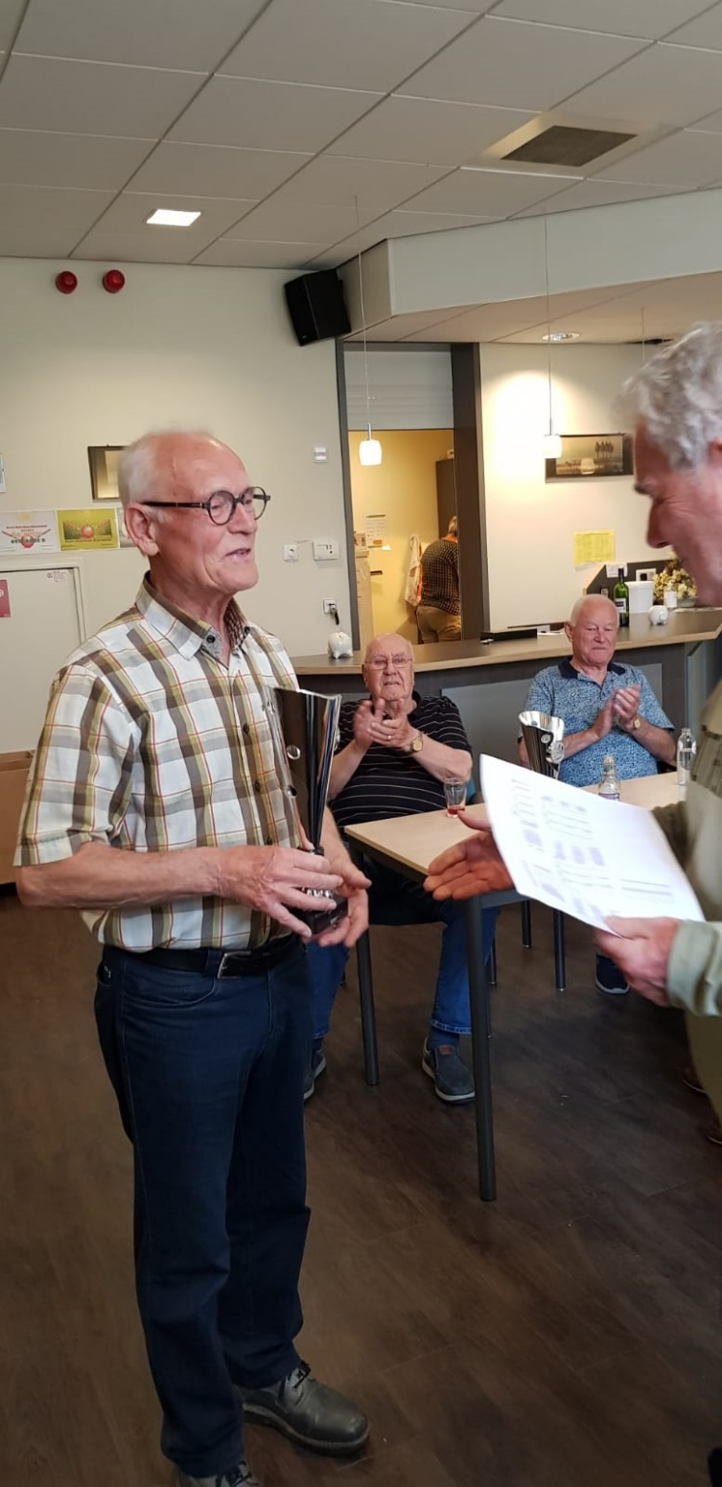

Mede namens Bram Schuit

Comp. leider Jean van den Boom.